# Đại học Bách Khoa TP.HCM **ĐỀ THI HỌC KỲ 2 - Năm học 2017-2018**

Khoa Điện – Điện Tử *Môn học :* **Trí tuệ nhân tạo trong điều khiển**

Bộ môn ĐKTĐ*Mã môn học :* EE3063

**---🙪---** *Ngày thi :* 28/12/2017

*Thời gian làm bài :* 90 phút

(Sinh viên được phép sử dụng tài liệu viết tay)

**Câu 1 (0.5 điểm):** Trình bày 3 dạng học máy cơ bản. Cho ví dụ.

**Câu 2 (1 Điểm):** Cho mạng CNN có lớp đầu tiên là lớp tích chập với stride S = 1, số zero padding P = 0 và 2 kernel K1, K2 như sau:

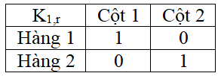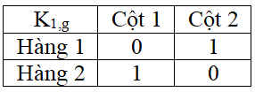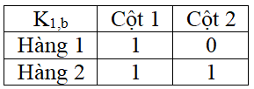

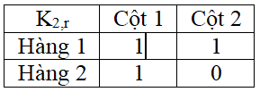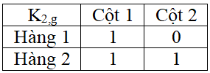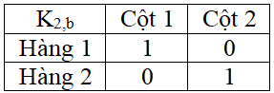

Ngõ vào I của mạng CNN là một ảnh màu gồm 3 kênh màu Ir, Ig, Ib, mỗi kênh có kích thước 3 pixel x 3 pixel.

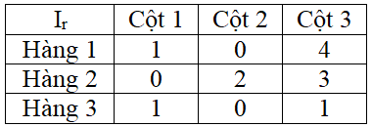 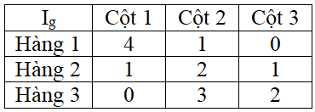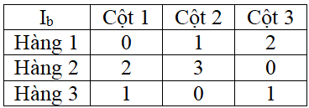

Xác định các activation map, biết bias1 = –6, bias2 = –5.

**Câu 3 (0.5 điểm):** Hai activation map bên dưới là kết quả ngõ ra của một lớp tích chập.

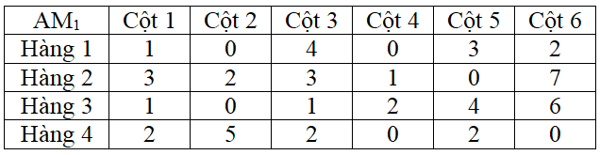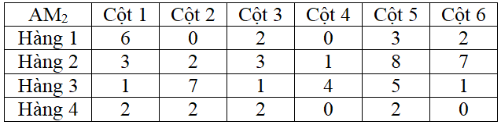

1. Xác định kích thước ảnh đầu vào và số kernel của lớp tích chập đó, biết stride S = 1, số zero padding P = 0, kernel có kích thước 4x4.
2. Cho hai activation map này qua lớp pooling (max pooling). Xác định ngõ ra của lớp pooling.

**Câu 4 (1.5 điểm)**: Cho mạch điện DC như hình vẽ. Nêu chi tiết cách sử dụng thuật toán di truyền để xác định giá trị điện trở tải R sao cho công suất tiêu thụ trên tải lớn nhất (không cần giải).

**Câu 5 (1.5 điểm):** Viết biểu thức tính $\frac{∂E_{total}}{∂w_{1}}$ (dạng chain rule) cho 2 mạng nơ ron sau.

**Câu 5 (2.5 điểm):** Một hệ thống cứu hỏa sử dụng cảm biến để phát hiện cháy với xác suất

$p\left(Z_{t}=CB_có_cháy | X_{t}=có_cháy\right)=0.9$

$p\left(Z_{t}=CB_không_cháy | X_{t}=có_cháy\right)=0.1$

$p\left(Z_{t}=CB_có_cháy | X_{t}=không_cháy\right)=0.2$

$p\left(Z_{t}=CB_không_cháy | X_{t}=không_cháy\right)=0.8$

Hệ thống có thể phun nước để dập lửa. Xác xuất dập lửa thành công và không thành công cho bởi:

$p\left(X_{t}=không_cháy | U_{t}=phun_nước | X_{t-1}=có_cháy\right)=0.85$

$p\left(X_{t}=có_cháy | U_{t}=phun_nước | X_{t-1}=có_cháy\right)=0.15$

Giả sử tại thời điểm *t* = 0 hệ thống không biết có cháy hay không.

* 1. Nêu cụ thể các xác suất khác cần thiết cho tính toán.
  2. Tại thời điểm *t* = 1, hệ thống không tác động và cảm biến xác định không có cháy. Xác định

$bel\left(X_{1}=không_cháy\right)$ và $bel\left(X_{1}=có_cháy\right)$ theo Bayes filter.

* 1. Tại thời điểm *t* = 2, hệ thống phun nước. Xác định $\overline{bel}\left(X_{2}=không_cháy\right)$ và

$\overline{bel}\left(X_{2}=có_cháy\right)$.

**Câu 6 (2.5 điểm):** Một robot có process model và measurement model như sau:

$\left[\begin{aligned}x_{t} \\ y_{t} \\ φ_{t}\end{aligned}\right]=\left[\begin{aligned}x_{t-1}+V_{t}∆t\cos{(θ_{t}+φ_{t-1})} \\ y_{t-1}+V_{t}∆t\sin{(}θ_{t}+φ_{t-1}) \\ φ_{t-1}+ \frac{V_{t}∆t\sin{(}θ_{t})}{WB}\end{aligned}\right]$, $\left[\begin{matrix}r_{t} \\ b_{t}\end{matrix}\right]=\left[\begin{matrix}\sqrt{{(x_{t}-x_{L})}^{2}+{(y_{t}-y_{L})}^{2}} \\ arctan\left(\frac{y_{t}-y_{L}}{x_{t}-x_{L}}\right)-φ_{t}\end{matrix}\right]$

với $∆t=0.025 (s)$, $WB=4 (m)$.

Biết $\left[\begin{aligned}x_{t-1} \\ y_{t-1} \\ φ_{t-1}\end{aligned}\right]=\left[\begin{aligned}0.874 \\ 0.032 \\ 0.008\end{aligned}\right]$, $\left[\begin{matrix}V_{t} \\ θ_{t}\end{matrix}\right]=\left[\begin{matrix}5.547 \\ 0.119\end{matrix}\right]$.

Tại thời điểm *t* robot phát hiện một landmark với:

$$\left[\begin{matrix}r_{t} \\ b_{t}\end{matrix}\right]=\left[\begin{matrix}8.820 \\ 1.405\end{matrix}\right]$$

Tọa độ landmark L: $$\left[\begin{matrix}x_{L} \\ y_{L}\end{matrix}\right]=\left[\begin{matrix}2.189 \\ 8.626\end{matrix}\right]$$

Nhiễu đo lường và điều khiển có phân bố chuẩn với $σ_{r}=0.2, σ_{b}=2π/180$, $σ_{V}=0.5 m/s, σ_{θ}=3π/180$. Đơn vị đo chiều dài và góc lần lượt là mét và radian.

Xác định 3 particle (mỗi particle gồm robot pose và trọng số) ở thời điểm *t*, sử dụng các số ngẫu nhiên – 0.746, – 0.096, 1.175 (lấy mẫu từ phân bố chuẩn với trung bình 0 và độ lệch chuẩn $σ_{V}$) và 0.039, 0.046, – 0.032 (lấy mẫu từ phân bố chuẩn với trung bình 0 và độ lệch chuẩn $σ_{θ}$).

**Lưu ý: SV tự nêu thêm các giả thiết và dữ liệu cần thiết.**

**Hết.**